ІІ Всеукраинский фестиваль-конкурс джазовых импровизаторов и интерпретаторов джазовых произведений

«Kharkiv Jazz Performance»

При поддержке Департамента по делам семьи, молодежи и спорта

Харьковского городского совета

Организатор конкурса:
творческое объединение «Ukrainian art event»

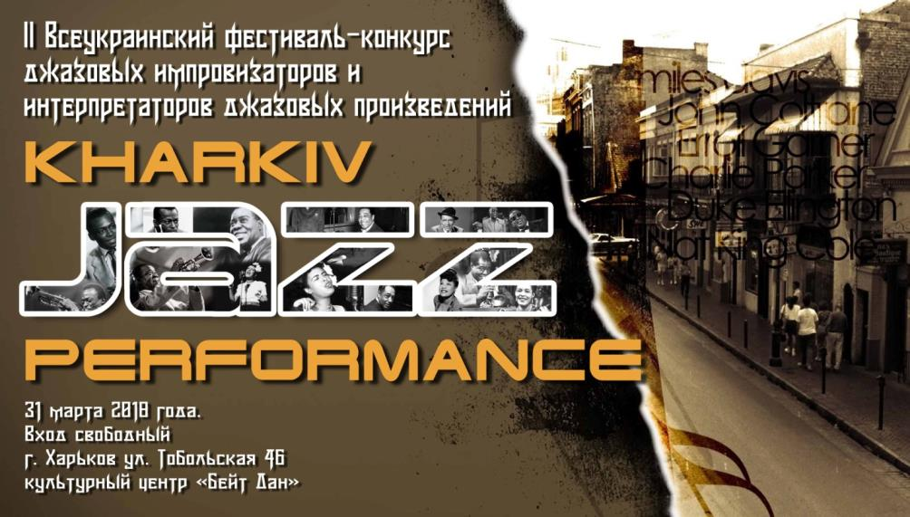

Концепция Фестиваля-конкурса

Джаз – это уникальное явление в мире музыки. Его онтологическая парадигма – импровизационность. Именно её созидательный импульс лёг в основу творческого процесса формирования звукового текста джазовых произведений. Соответственно, при оценивании выступлений конкурсантов, входящих в состав старшей возрастной группы, вместе с качеством исполнительского профессионализма и показателями виртуозности неизменно учитываются такие важнейшие параметры, как уровень импровизаторского мастерства и степень его художественности. В данном аспекте априори подразумевается, что контингент старших возрастных категорий, как правило, не только хорошо понимает и логично использует специфику музыкального языка джаза, но и обладает определённым практико-аналитическим опытом экспромтного создания джазовых пьес.
Однако на приобретение и совершенствование профессиональных навыков джазовой импровизации уходят годы упорного труда. Поэтому главным критерием компетентности самых молодых музыкантов (ещё не освоивших азы импровизаторского музицирования, но активно стремящихся к этому) становится исполнительски качественное, грамотное и художественно убедительное интерпретирование уже созданных ранее (и затем транскрибированных в нотном тексте) джазовых опусов, опирающееся на адекватную звуковую реализацию жанрово-стилевых параметров исполняемых пьес. Тем не менее, если кто-либо из участников младшей группы захочет продемонстрировать свой интерес к импровизации – жюри с удовольствием будет учитывать эти творческие усилия. Именно такие стороны художественной деятельности молодых интерпретаторов джазовой музыки, а также степень их стремления к совершенству будут оцениваться членами жюри данного Фестиваля-конкурса.
А талантливые музыканты, относящиеся к старшим возрастным категориям, смогут проявить свою творческую индивидуальность не только как солисты и участники комбо-составов, но, при желании, ещё и в качестве концертмейстеров, владеющих мастерством аккомпанемента в области джазового искусства.

Цели и задачи:

- пропаганда джаза как уникального профессионального вида музыкального творчества;
- приобщение молодежи к джазовой музыке;
- популяризация современного джазового импровизаторского музицирования;
- выявление и поддержка молодых талантов;
- обмен творческим опытом между профессиональными джазовыми музыкантами и подрастающим поколением;

Участники Фестиваля:

Участниками фестиваля-конкурса являются учащиеся учебных заведений всех уровней аккредитации начиная с музыкальных школ, а также профессиональные исполнители и коллективы.
К участию допускаются солисты, коллективы и концертмейстеры оплатившие организационный взнос и подавшие заявку (Приложение 2), в оргкомитет конкурса до 17.03.2018 г. на электронный адрес: kh.jazz.performance@ukr.net
Партнёры проекта: NN STUDIO, телепроект «Модное созвездие», культурный центр «Бейт Дан», информационная поддержка: https://vk.com/kh.jazz.performance, https://www.facebook.com/ukr.art.event/, http://dancecity.com.ua/
Место проведения: г. Харьков ул. Тобольская 46, культурный центр «Бейт Дан».
Дата проведения: 31 марта 2018 г.

Техническое обеспечение: профессиональное звуковое оборудование, использование CD- и флеш-носителей, микрофоны на стойках, радиомикрофоны, сценический свет. В качестве музыкального оборудования организаторы Фестиваля обеспечивают наличие электронного фортепиано Yamaha CLP-430, микшерского пульта Allen Heath GL2400-24. По отдельной заявке организаторы предоставляют: ударную установку Yamaha (bass drum, snare drum, tom-tom (2 шт.) hi-hat), гитарные комбоусилители: MARSHALL AVT50, Ibanez TBX65, Warwick bass 300. Остальные музыкальные инструменты участники используют собственные.
Условия: комфортный зал (климат-контроль), большой холл, кафе, Wi-Fi, профессиональные гримёрки, профессиональный фотограф, он-лайн трансляция конкурса на сайте http://dancecity.com.ua/

Номинации конкурса:

1. Инструментальная джазовая музыка «Инструментальный джаз»:
- Соло;
- Инструментальные ансамблевые коллективы.
2. Вокальная джазовая музыка «Джазовый вокал»:
- Соло;
- Пение в джазовом комбо-составе;
- Вокальные ансамбли.
3. Искусство аккомпанемента в джазе.

Возрастные категории

Младшая группа:
- Младшая категория: 7-10 лет;
- Средняя категория: 11-14 лет;
- Юниоры: 15-18 лет;
Старшая группа:
- Старшая категория I: 19-25 лет;
- Старшая категория II: от 26 и дальше: без ограничения возраста.
В ансамблях смешанного возраста категорию определяют по старшему участнику.
Для концертмейстеров, желающих принять участие в номинации Искусство аккомпанемента в джазе необходимо подать отдельную заявку на конкурс с указанием солиста и программы (Приложение 2). Концертмейстеры, не зарегистрировавшиеся в данной номинации, конкурсантами не являются и получают Диплом концертмейстера. Преподаватели конкурсантов могут принять участие в конкурсе в своей возрастной категории.

Программные требования:

- участники младшей и средней категории (соло, ансамбли) исполняют одно джазовое произведение на свой выбор. Время звучания - не более 7 минут;
- участники категории юниоры (соло, ансамбли) исполняют два джазовых произведения на свой выбор. Время звучания - не более 8 минут;
- для старшей группы (соло, ансамбли) программа должна включать в себя импровизации на известные джазовые темы, рекомендованный список которых демонстрируется ниже (Приложение 1). В качестве второго произведения допускается импровизация на собственную оригинальную тему или джазовая разработка фольклорного тематизма). Время звучания - не более 12 минут;
- исполнение конкурсной программы по нотам – исключается.
- для аккомпанирующего состава допускается наличие буквенно-цифрового текста;
- конкурсанты могут участвовать в нескольких номинациях, при этом хронометраж выступления сохраняется для каждой номинации отдельно;
- участие конкурсантов в заключительном гала-концерте согласуется с результатами конкурсных прослушиваний и осуществляется исключительно по решению жюри. Право на участие в гала-концерте имеют обладатели Гран-при, Лауреаты двух первых степеней, а также лица, награждённые специальными дипломами.

Награждение:

- Жюри конкурса оценивает выступление участников по следующим критериям: уровень исполнительской культуры и исполнительского профессионализма (для всех конкурсантов); степень художественности выступления (для всех конкурсантов); качество импровизаторского мастерства (для импровизирующих конкурсантов старших групп); соответствие звучащего текста выбранным жанрово-стилевыми параметрам (для всех конкурсантов); оригинальность индивидуальных творческих решений (для импровизирующих конкурсантов старших групп); пластика ансамблевого взаимодействия (для конкурсантов, выступающих в комбо-составах).
- По итогам прослушивания конкурсантов в каждой номинации и возрастной категории определяются лучшие солисты и коллективы, которым жюри присуждает соответственно:
- Звание «Лауреат I степени» с вручением диплома;
- Звание «Лауреат II степени» с вручением диплома;
- Звание «Лауреат III степени» с вручением диплома.
- Звание «Дипломант» с вручением диплома.
- Жюри определяет обладателя Гран-при с вручением диплома.
- Специальными дипломами жюри конкурса имеет право награждать всех участников конкурса.
- В зависимости от достигнутых конкурсантами результатов, жюри имеет право:
- присуждать не все лауреатские степени;
- делить лауреатство между участниками;
- присуждать или не присуждать звание «Обладатель Гран-при».
- Решение жюри окончательное и обжалованию не подлежит.

Финансовые условия участия:
организационный взнос для младшей и средней категории (одно произведение):
- солист 400 грн.;
- ансамбли до 3-х человек - 300 грн для каждого участника;
- ансамбли свыше 3-х человек - 250 грн для каждого участника;
организационный взнос для категории юниоры (два произведения):
- солист 500 грн.;
- ансамбли до 3-х человек - 300 грн для каждого участника;
- ансамбли свыше 3-х человек - 250 грн для каждого участника;
организационный взнос для старшей группы (два произведения):
- солист 600 грн.;
- ансамбли до 3-х человек - 400 грн для каждого;
- ансамбли свыше 3-х человек - 250 грн для каждого участника;
концертмейстер в номинации «Искусство аккомпанемента» - 400 грн.
Оргкомитет оставляет за собой все права на трансляцию выступлений, а также концертов лауреатов по радио, телевидению и в интернете, запись на видео- и аудионосители без выплаты гонорара участникам фестиваля.
Проезд, проживание и питание участников фестиваля-конкурса производится за счёт средств направляющей стороны.
Порядок выступления на Фестивале-конкурсе устанавливается Организатором.

Справочные и контактные телефоны оргкомитета:

Руслан Анатольевич +380677523032;
Вадим Иванович +380506326966.
Жюри

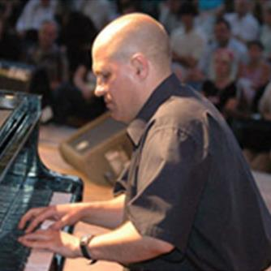
Давыдов Сергей Петрович – председатель жюри, кандидат искусствоведения, доцент кафедры «Музыкальное искусство эстрады и джаза» Харьковского национального университета искусств им. И. П. Котляревского, талантливый пианист, композитор, аранжировщик. Лауреат международных джазовых фестивалей, лауреат Творческой премии им. Б. Гмыри, лауреат премии «Народное признание» в (номинации Музыка), арт-директор международных джазовых фестивалей «KHARKIV Za Jazz Fest», фундатор и участник ежемесячных джазовых сольных и ансамблевых концертов в харьковской филармонии под брендом: «Джазовые вечера с Сергеем Давыдовым».

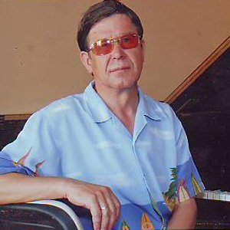
Чуриков Виктор Васильевич – доцент, заведующий кафедрой "Музыкальное искусство эстрады и джаза" в Харьковском национальном университете искусств имени И. П. Котляревского. Член “Всеукраинского национального музыкального союза”. Преподает класс саксофона, кларнета, джазового ансамбля, импровизацию, методику преподавания спецдисциплин. Лауреат международных джазовых фестивалей.

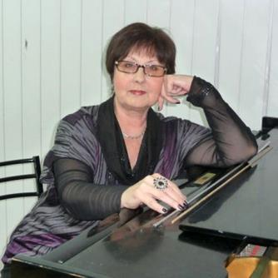
Иванова Лилия Павловна – педагог-методист высшей категории (по специальности «эстрадно-джазовый вокал»), заведующая отделением «Музыкальное искусство эстрады» музыкального училища им. Б. Н. Лятошинского. Член жюри многих престижных эстрадно-джазовых вокальных конкурсов.

Приложение 1
Перечень тем, рекомендованных в качестве исходного материала для создания импровизационных произведений участниками «Старшей группы» и более зрелыми конкурсантами:

1. | Cherokee | R. Noble
2. | Do Nothing Till You Hear From Me | D. Ellington
3. | Bluezette | T. Tillimans
4. | Embraceable You | J. Gershvin
5. | Ain’t Misbehavin’ | Th. (Fats) Waller
6. | Lullabay of Birdland | G. Shearing
7. | Con Alma | D. Gillespie
8. | Windows | Ch. Corea
9. | Bud Powell | Ch. Corea
10. | Once I Loved | A. C. Jobim
11. | Donna Lee | Ch. Parker
12. | Confirmation | Ch. Parker
13. | Four Brothers | J. Giuffre
14. | Green Dolphin Street | B. Kaper
15. | Caravan | J. Tizol
16. | All the Things You Are | J. Kern
17. | Airegin | S. Rollins
18. | Eronel | T. Monk
19. | Pannonica | T. Monk
20. | Chicken Feathers | S. Kuhn
21. | Body & Soul | J. Green
22. | Stella by Starlight | V. Young
23. | Alone Together | A. Schwartz
24. | Byrd Like | F. Hubbard
25. | Dienda | K. Kirkland
26. | Four | M. Davis
27. | “G” Waltz | B. Evans
28. | Dolphin Dance | H. Hancock
29. | Better Days Aead | P. Metheny
30. | Falling Grace | S. Swallow
31. | E. S. P. | W. Shorter
32.  33.  34.  35.  36.  37.  38.  39.  40. | Children of the Night  I Fall In Love Too Easily  The Island  The Best Thing For You Is Me  When Your Lover Has Gone  Lover  The Way You Look Tonight  Secret Love  I’s You Or No One | W. Shorter  J. Styne  I. Lins  I. Berlin  E. Swan  R. Rogers  J. Kern  S. Fain  S. Cahn

Приложение 2

ЗАЯВКА
- Ф.И.О. участника или название ансамбля_______________________
- Номинация ________________________________________________
- Возрастная категория_________________________________________
- Дата рождения.______________________________________________
- Учебное заведение____________________________________________
- Ф.И.О. преподавателя/руководителя____________________________
- Ф.И.О. концертмейстера (если есть таковой)_______________________
- Конкурсная программа
  - ________________________________(мин.)
  - ________________________________(мин.)
- Мобильный телефон _______________________
- e-mail____________________________________
- Технический райдер_________________________________________

Заявку необходимо выслать до 17.03.2018 на электронный адрес: kh.jazz.performance@ukr.net

